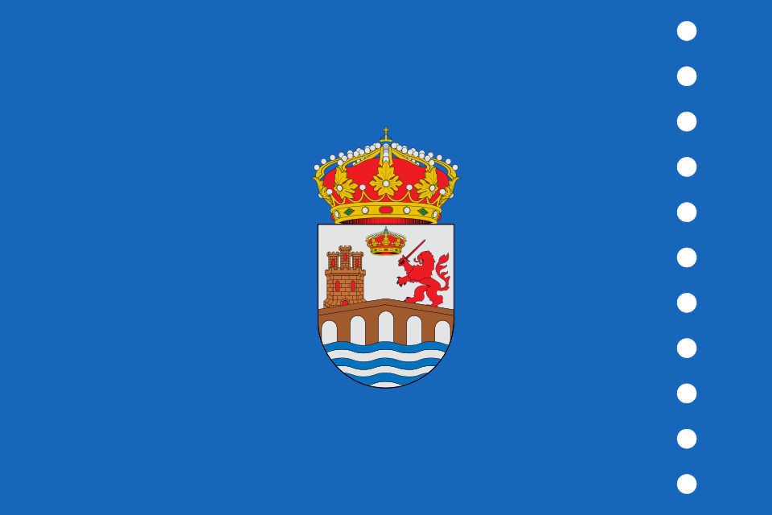
COMITÉ DE DESARROLLO RURAL
Delegado (nombre delegado): Ana A.A.
Región: Orense
Información general sobre la región:
AAAAAAAA.
Tema: Aaaaaa.
AAAAAAAA.

